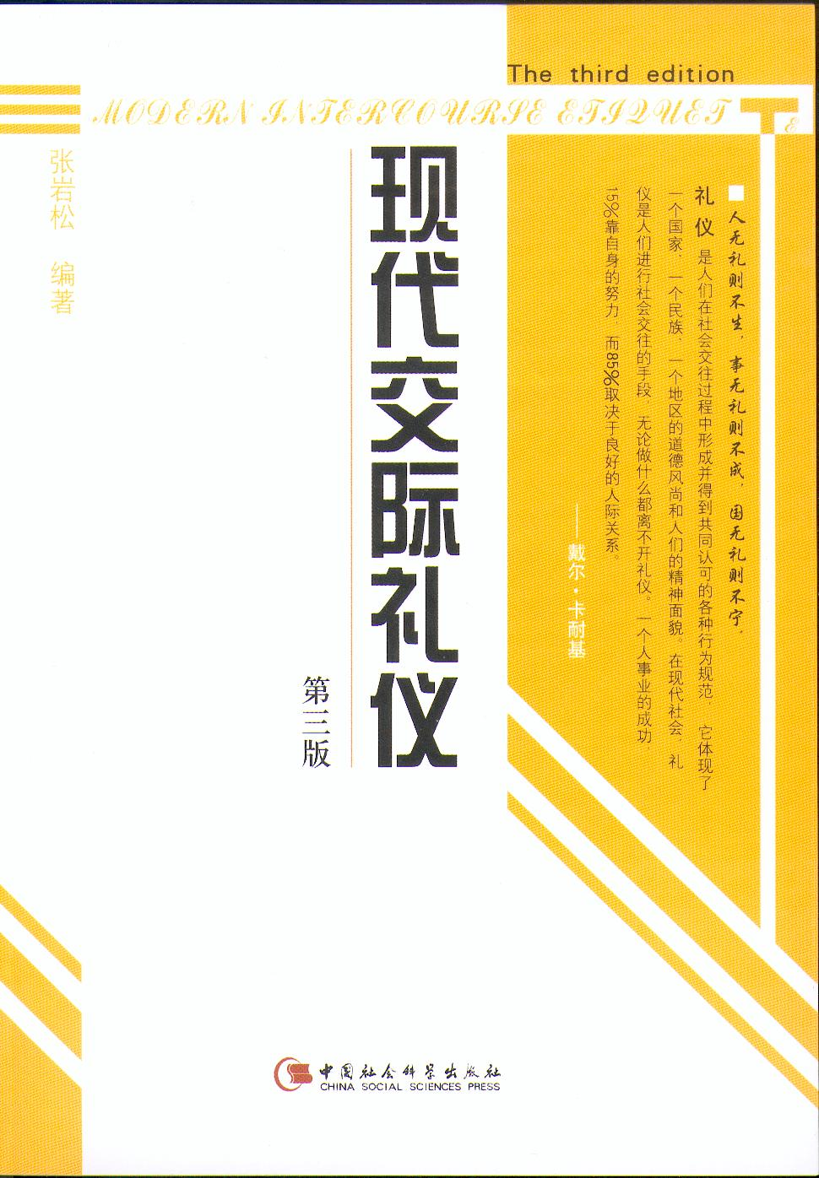

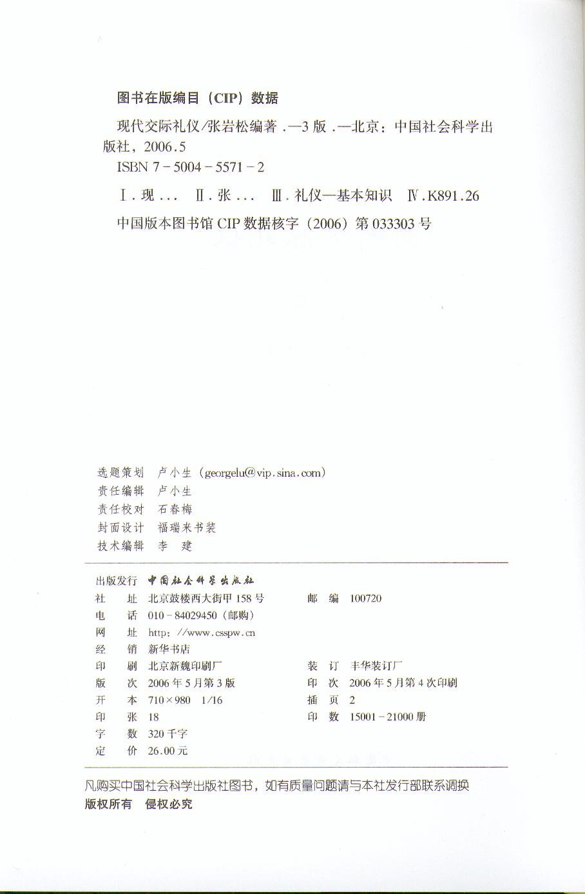

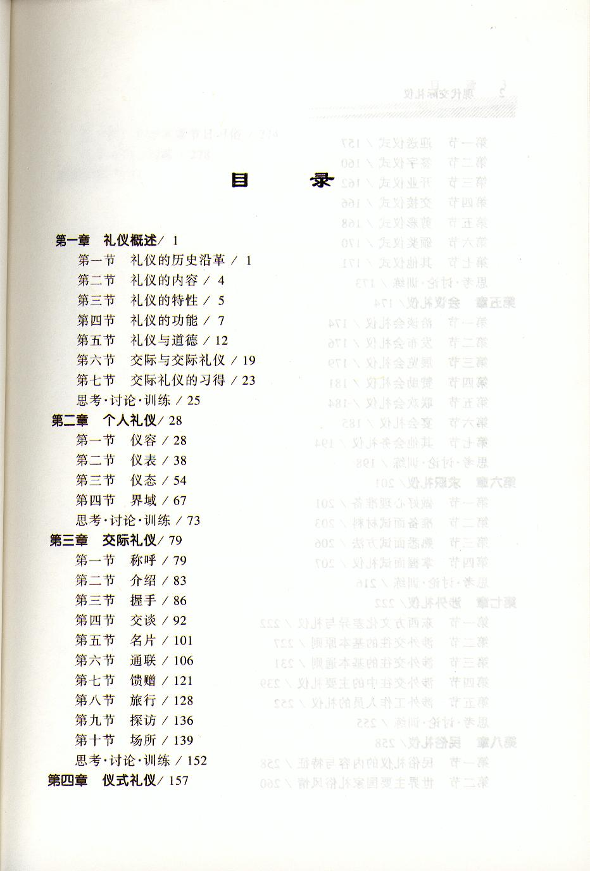

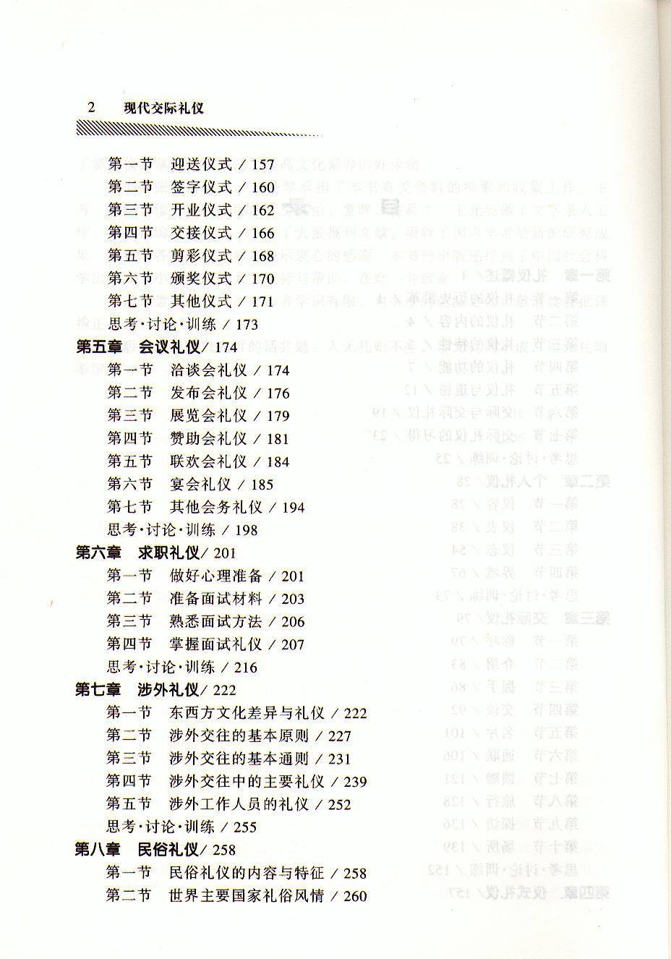

前 言

礼仪是通向现代市场经济的“通行证”。随着我国加入WTO，进一步走向开放与国际社会接轨已成必然，而在开放的社会系统中，每一个社会组织和个人都需要在广泛的、频繁的社会交往中谋求自身的发展，争取事业的成功，因此，学会交际已成为现代社会现代人必备的素质之一。而交际成功的关键在于礼仪，礼仪是生活小节，但却代表着个人、组织乃至民族、国家的形象，反映出一个社会人们的行为规范和文明程度。礼仪作为待人处事、进行社会交往的手段，每个人只要置身于现实，无论做什么都离不开礼仪。进入交际场合，懂礼仪与不懂礼仪会收到截然不同的效果。正是基于以上考虑，作者不揣浅薄，于2002年一月编写了《现代交际礼仪》第一版。第一版出版后受到广大读者的欢迎，作者又对该书进行了修订，于2004年2月出版了该书的第二版，此次为在前两版基础上的重新修订，这次修订对原书进行了进一步的梳理，增加了大量新鲜内容，是为《现代交际礼仪》第三版。
本书以现代交际礼仪为主线，努力做到深入浅出，翔实具体，融理论性、实践性、知识性和可操作性于一体，在对礼仪的产生发展、基本内涵、主要特征和作用等进行系统阐述的基础上，重点对“个人礼仪”、“交际礼节”、“仪式礼仪”、“会务礼仪”、“求职礼仪”、“涉外礼仪”和“民俗礼仪”等交际礼仪的重要方面进行了着重阐述，为了帮助读者掌握并在实践中更好地应用交际礼仪知识，每章后还列举了礼仪训练题若干。本书不但有助于公共关系人员、市场营销人员等商界人士了解礼仪，掌握礼仪规范，提高文化素养，还可作为高等学校以及职业技术学院各专业学生的礼仪训练用书。
本书由张岩松编写，刘爱琴承担了本书有关资料的检索和收集工作，王芳、李健、穆秀英、那丽萍、房红怡、曹晖进行了文字录入工作。本书编写过程中，参考了大量报刊文献，吸收了国内学者最新的研究成果，在此向各位专家、学者表示衷心的感谢。本书的出版也得到了中国社会科学出版社的大力支持与帮助，在此一并致谢。
本书是尝试之作，加之作者学识有限，对书中的疏漏之处，敬请读者批评指正。
最后让我们以先哲的话共勉：
“人无礼不生，事无礼则不成，国无礼则不宁”

张岩松
2005年7月于大连山石斋

- 礼仪概述

礼仪是人们步入文明社会的“通行证”。人类自诞生那天起，便开始了对文明与美的追求。礼仪体现了人类社会不断摆脱愚昧、野蛮、落后，促使整个社会的进化程度，也是一个国家、一个民族进步、开化与兴旺的标志。我国作为东方文明古国和东方文化的发源地，素有“礼仪之邦”的美誉。数千年对文明的不懈追求，形成了丰富多彩的东方文化和礼仪。
今天，随着社会生产力的不断发展，物质生活条件的逐步改善，社会文明程度的日益提高，人们对礼仪倍加推崇。讲文明、懂礼貌，尊重他人，服务社会已成为人们的共识。无论是人际的、社会的以至国与国之间的交往，抑或是旅游、商业、服务业等行业的接待服务工作，都离不开对礼仪规范的遵守。现代人都开始注重文明修养，讲究礼仪，几乎每个人都成为礼仪的载体、文明的化身。

  - 礼仪的历史沿革

礼仪是人们在社会交往过程中形成的并得到共同认可的各种行为规范，它是人们以一定的程序、方式来表现的律己、敬人的完整行为。它体现了一个国家、一个民族、一个地区的道德风尚和人们的精神面貌。所以，礼仪是人类精神文明的产物。
礼仪的历史是漫长而久远的。它随着人类社会的产生而产生，随着经济的发展、社会的进步而不断前进。
在原始社会，人类还处在蒙昧时代，生产力水平极端低下，靠“天”吃饭，人们对许多自然现象无法解释，就把“天”、“神”作为宇宙间最高的主宰，对之顶礼膜拜，进行祭祀，这时就产生了最早的也是最简单的以祭天、敬神（即“图腾”）为主要内容的“礼”，当时只有简单的人际交往，只要不违背“图腾”，就可以继续交往下去。
人类随着原始社会的解体，人类进入奴隶社会，“礼”开始打上阶级的烙印，礼的涵义也有所变化。在周代，礼除了用于祭祀之外，还作为治国之本。孔子认为：“为国以礼”。《礼记·经解》上说：“朝觐之礼，所以明臣子之义也；聘问之礼，所以使诸侯相尊敬也；丧祭之礼，所以明君臣之恩也；乡饮酒之礼，所以明长幼之序也；婚姻之礼，所以明男女之别也。”由此可见，周礼不仅内容已大为增加，而且还包含着社会政治制度的结构形式和社会生活行为规范。礼已成为阶级统治的工具，成为社会等级制度的表征，成为区分贵贱、尊卑、顺逆、贤愚的准则。
春秋时期，“礼崩乐坏”。有人提出了“仪”这一概念。据《左传·昭公五年》记载，鲁昭公到晋国去访问，晋平公对女叔齐说，鲁昭公很懂得礼，女叔齐却不以为然，答曰：鲁昭公哪里知礼？晋平公觉得很奇怪，就反问道：鲁昭公从效劳一直到赠贿，从没有失礼之处，为何说他不知礼？女叔齐说：鲁昭公在外交上善于应酬，那只不过是仪，根本算不上礼。在他看来，礼乃立国治政的大法，仪是指一种礼节、仪式、仪文。这在当时是较流行的观点。如齐国的晏子认为：“在礼，家施不及国、民不迁、农不移、工贾不变、士不滥、官不滔、大夫不收公利。”礼可以治国，礼能改变政局发展的趋势。在先秦时代人们的心目中。礼和仪的涵义是不同的。不过，在当时礼和仪也很难明确区分，其实他们所谓的“礼”中也包含着一定成分的“仪”。
到了封建社会，礼仪逐渐成为统治阶级进行封建统治的工具，有些还以法律的形式固定下来，形成“礼制”，成为束缚人们行为的工具。
辛亥革命在推翻了封建帝制的同时，也结束了封建礼制，“五四”新文化运动使中华民族开始了新文化建设征程。
随着无产阶级的觉醒，使社会主义礼仪具备了雏形。无产阶级是历史上最先进、最革命的阶级，以解放全人类为己任，他们具有高尚的情操。为了处理其内部以及与其它劳动阶级的关系，完成共同的历史使命，更需要讲究文明礼貌，更需有自己的礼仪规范。
早在民主革命时期，中国共产党领导的人民军队区别于国民党部队的显著标志之一就是讲“三大纪律，八项注意”。其中的“说话要和气”，“买卖要公平”，“不许打人骂人”，“不许调戏妇女”，“不虐待俘虏”等等，都是适应当时斗争需要的纪律，也可视为公德、礼仪的组成部分。当时在各解放区均形成了一种新型的人际关系和新的道德风尚。人心的向背，决定了共产党领导的新民主主义革命的胜利。当时的社会公德和风尚，实质上具有社会主义公德与礼仪规范雏形的性质，我们今天别具一格的、世人景仰赞扬的社会主义新风尚，正是在此“雏形”的基础上壮大和发展起来的。斯诺在其《西行漫记》中曾经记述了这样一个耐人寻味的生动故事：

我坐下来和驻扎这里的交通处的一部分人员一起吃饭……，象平常一样，除了热开水以外，没有别的喝的，而开水又烫得不能进口。因此我口渴得要命。
饭是由两个态度冷淡的孩子侍侯的，确切地说是由他们端来的。……他们最初不高兴地看着我，可是在几分钟后，我就想法惹起了其中一个孩子的友善的微笑。这使我胆子大了一些，他从我身边走过时，我就招呼他：“喂，给我们拿点冷水来。”
那个孩子压根儿不理我，几分钟后，我又招呼另外一个孩子，结果也是一样。
这时我发现戴着厚厚玻璃眼镜的交通处长李克农在笑我。他扯扯我的袖子，对我说：“你可以叫他‘小鬼’，或者可以叫他‘同志’，可是，你不能叫他‘喂’。这里什么人都是同志。这些孩子是少年先锋队员，他们是革命者，所以志愿到这里来帮忙。他们不是佣人。他们是未来的红军战士。”
正好这个时候，冷水来了。
“谢谢你-同志！”我道歉说。
那个少先队员大胆地看着我。“不要紧，”他说，“你不用为了这样一件事情感谢一个同志！”
我想，这些孩子真了不起。我从来没有在中国儿童中间看到这样高度的个人自尊。

从斯诺1936年6月刚刚进入陕北抗日根据地采访时碰到的这件小事中，不难看出，在革命队伍内部人与人之间建立起了真正的平等的、亲密的同志关系，以及在此基础上形成的道德观念和礼仪规范，为尔后建立崭新的社会主义的人际关系、礼仪规范等，奠定了坚实的基础。
新中国成立以后，随着社会制度的彻底变革，逐步地变私有制经济为公有制经济为主导的经济基础，人与人的关系也出现了前所未有的变化。在人民内部合作代替了对抗，互助、互利代替了尔虞我诈，建立起真正平等的、亲密的同志关系，由此而建立起的礼宾规范，为世人所称赞，人们至今仍对50年代好的社会风尚留有深刻的印象。在人际和社会交往的过程中，真正做到只有分工不同，没有高低贵贱之分，诚挚相处，互谅互让；舍己救人，助人为乐蔚然成风，不少地方真正形成道不拾遗、夜不闭户；敬老、爱幼、尊贤的优良礼貌传统，得到充分的弘扬。不少外国友人对此惊叹不已。
改革开放以来，人们对礼仪重新进行了文化审视和理性思考，不仅汲取了西方文明的优秀成果，使东西方文化和东西方礼仪有机地交融，逐步地完善和发展。

第二节 礼仪的内容

随着时代的变迁、社会的进步和人类文明程度的提高，人们的文明程度在不断地提高，礼仪在对我国古代礼仪扬弃的基础上，不断推陈出新，内容更完善、更合理、更加丰富多彩。
一、礼节
礼节是人们在交际过程中逐渐形成的约定俗成的和惯用的各种行为规范之总和。礼节是社会外在文明的组成部分，具有严格的礼仪性质。它反映着一定的道德原则的内容，反映着对人对己的尊重，是人们心灵美的外化。在阶级社会，由于不同阶级的人在利益上的根本冲突，礼节多流于形式。在现代社会中，由于人与人之间地位平等，其礼节从形式到内容都体现出人与人之间相互平等、相互尊重和相互关心。现代礼节主要包括：介绍的礼节、握手的礼节、打招呼的礼节、鞠躬的礼节、拥抱的礼节、亲吻的礼节、举手的礼节、脱帽的礼节、致意的礼节、作揖的礼节、使用名片的礼节、使用电话的礼节、约会的礼节、聚会的礼节、舞会的礼节、宴会的礼节等等。
当今世界是个多元化世界。不同国家、不同民族、不同地区的人们在各自生存环境中形成了各自不同的价值观、世界观和风俗习惯，其礼节从形式到内容都不尽相同。
二、礼貌
礼貌是指人们在社会交往过程中良好的言谈和行为。它主要包括口头语言的礼貌、书面语言的礼貌、态度和行为举止的礼貌。礼貌是人的道德品质修养的最简单、最直接的体现，也是人类文明行为的最基本的要求。在现代社会，使用礼貌用语，对他人态度和蔼，举止适度，彬彬有礼，尊重他人已成为日常的行为规范。
三、仪表
仪表指人的外表，包括仪容、服饰、体态等。仪表属于美的外在因素，反映人的精神状态。仪表美是一个人心灵美与外在美的和谐统一，美好纯正的仪表来自于高尚的道德品质，它和人的精神境界融为一体。端庄的仪表既是对他人的一种尊重，也是自尊、自重、自爱的一种表现。
- 仪式
仪式指行礼的具体过程或程序。它是礼仪的具体表现形式。仪式是一种比较正规、隆重的礼仪形式。人们在社会交往过程中或是组织在开展各项专题活动过程中，常常要举办各种仪式，以体现出对某人或某事的重视，或是为了纪念等等。常见的仪式包括成人仪式、结婚仪式、安葬仪式、凭吊仪式、告别仪式、开业或开幕仪式、闭幕仪式、欢迎仪式、升旗仪式、入场仪式、签字仪式、剪彩仪式、揭匾挂牌仪式、颁奖授勋仪式、宣誓就职仪式、交接仪式、奠基仪式、洗礼仪式、捐赠仪式等等。仪式往往具有程序化的特点，这种程序有些是人为地约定俗成的。在现代礼仪中，仪式中有些程序是必要的，有些则可以简化。因此，仪式也大有越来越简化的趋势。但是，有些仪式的程序是不可省略的，否则就是非礼。
五、礼俗
礼俗即民俗礼仪，它是指各种风俗习惯，是礼仪的一种特殊形式。礼俗是由历史形成的，普及于社会和群体之中并根植于人们心理之中，在一定的环境经常重复出现的行为方式。不同国家、不同民族、不同地区在长期的社会实践中形成了各具特色的风俗习惯。“十里不同风，百里不同俗”不但每一个民族、地区，甚至一个小小的村落都可能形成自己的风俗习惯。

第三节 礼仪的特性

礼仪是人们在漫长的社会实践中逐步地形成、演变和发展的。现代礼仪是在一番脱胎换骨之后形成的，它具有文明性、共通性、多样性、变化性、规范性和传承性等特性。
一、文明性
礼仪是人类文明的结晶，是现代文明的重要组成部分。人类从降世那天起就开始了对文明的追求，亚当夏娃用树叶遮身便是文明之举。人类从茹毛饮血到共享狩猎成果，从盲目迷信、敬畏鬼神到崇尚科学、论证无神，从战争到和平，尤其是文字的发明，人类运用语言文字来表达文明、宣传文明、建设文明。文明的体现宗旨是尊重，既是对人也是对已的尊重，这种尊重总是同人们的生活方式有机地、自然地、和谐地和毫不勉强地融合在一起，成为人们日常生活、工作中的行为规范。这种行为规范包含着个人的文明素养，比如待人接物热情周到、彬彬有礼；人们彼此间互帮互助、彼此尊重、和睦相处，体现出人们日常生活中的文明、友好；注重个人卫生，穿着适时得体，见人总是微笑着问候致意，礼貌交谈，文明用语，这也体现出人们的品行修养。总之，礼仪是人们内心文明与外在文明的综合体现。
二、共通性
无论是交际礼仪、商务礼仪还是公关礼仪，都是人们在社会交往过程中形成并得到共同认可的行为规范。我们今天生活的世界可谓千姿百态。人们尽管分散居住于五大洲、四大洋的不同角落，但是，许多礼仪都是世界通用的。例如：问候、打招呼、礼貌用语、各种庆典仪式、签字仪式等等，大体上是世界通用的。虽然由于各国家、各地区、各民族形成了许多特有的风俗习惯，但就礼仪本身的内涵和作用来说，仍具有共通性。正是由于礼仪拥有共通性，才形成了国际交往礼仪。
三、多样性
世界是丰富多彩的，其中礼仪也是五花八门、绚烂多姿的。世界各地民俗礼仪千奇百怪，几乎没有人能说清楚世界上到底有多少种礼仪形式。从语言的表达礼仪到文字的使用礼仪，从举止礼仪到规范化礼仪，从服饰礼仪到仪表礼仪，从风俗礼仪到宗教礼仪等，在不同的国家、不同的场合，礼仪的表达方式也有所不同。比如在人们常见的国际交往礼仪中，仅见面礼节就有握手礼、点头礼、亲吻礼、鞠躬礼、合十礼、拱手礼、脱帽礼、问候礼等等。礼仪可谓多种多样，纷繁复杂。有些礼仪所表达的方式和内容，在甲国家或地区与乙国家或地区可能截然相反。
- 变化性
礼仪并不存在僵死不变的永恒模式。随着时间的推移，礼仪会发生了巨大的变化。可以说，每一种礼仪都有其产生、形成、演变、发展的过程。礼仪在运用时也具有灵活性。一般说来，在非正式场合，有些礼仪可不必拘于约定俗成的规范，可增可减，随意性较大。在正式场合，讲究礼仪规范是十分必要的。但如果双方已非常熟悉，即使是较正式的场合，有时也不必过于讲究礼仪规范。
五、规范性
礼仪，指的就是人们在交际场合待人接物时必须遵守的行为规范。这种规范性，不仅约束着人们在一切交际场合的言谈话语、行为举止，使之合乎礼仪；而且也是人们在一切交际场合必须采用的一种“通用语言”，是衡量他人、判断自己是否自律、敬人的一种尺度。中国WTO首席谈判代表龙永图曾讲了一个耐人寻味的故事：

一次在瑞士，龙永图与几个朋友去公园散步，上厕所时，听到隔壁的卫生间里“砰砰”地响，他有点纳闷。出来之后，一个女士很着急地问他有没有看到她的孩子，她的小孩进厕所十多分钟了，还没有出来，她又不能进去找。龙永图想起了隔壁厕所间里的响声，便进去打开厕所门，看到一个七八岁的小孩正在修抽水马桶，怎么弄都抽不出水来，急得满头大汗，这个小孩觉得他上厕所不冲水是违背规范的。

这位儿童自觉遵守礼仪规范的精神是很值得我们学习的。礼仪是约定俗成的一种自尊、敬人的惯用形式，任何人要想在交际场合表现得合乎礼仪，彬彬有礼，都必须对礼仪无条件地加以遵守。另起炉灶，自搞一套，或是只遵守个人适应的部分，而不遵守不适应自己的部分，都难以为交往对象所接受、所理解。
六、传承性
任何国家的礼仪都具有自己鲜明的民族特色，任何国家的当代礼仪都是在本国古代礼仪的基础上继承、发展起来的。离开了对本国、本民族既往礼仪成果的传承、扬弃，就不可能形成当代礼仪。这就是礼仪传承性的特定含义。作为一种人类的文明积累，礼仪将人们在交际应酬之中的习惯做法固定下来，流传下去，并逐渐形成自己的民族特色，这不是一种短暂的社会现象，而且不会因为社会制度的更替而消失。对于既往的礼仪遗产，正确的态度不应当是食古不化，全盘沿用，而应当是有扬弃，有继承，更有发展。

第四节 礼仪的功能

礼仪是人类社会文明发展的产物，是人们社会交际活动的共同准则。加强礼仪教育，对于提高自身的修养和素质，促进社会主义精神文明建设，塑造良好形象，扩大社会交往，促进事业成功都具有十分重要的作用。礼仪具有多方面的功能，主要表现在如下几个方面。
一、弘扬礼仪传统
文明古老的中华民族，以其聪颖的才智和勤奋的力量，创造了人类历史上最灿烂的文化。中华民族，素以礼仪之邦著称于世。几千年来，各族人民都创造了一整套独具特色的礼节、仪式、风尚、习俗、节令、规章和典制等等，并为广大人民所喜爱、所沿袭，这些礼仪习俗，反映了我国民族的传统美德与优良品质，勾画了我国民族的历史风貌。
我国古代思想家、教育家们十分重视“礼”的教育。“礼”的内容比较全面地规定为处理调整当时社会各种关系的准则和规范。春秋末期的孔子就曾指出：“不学礼，无以立”。孔子小时常做练习礼的游戏。“入太庙，每事问”，后来还专程赴周向老子请教礼。他对于“礼”的研究下过不少功夫，认为周礼吸收夏、商两代的经验，并有所发展，是比较完备的，所以他说“吾从周”。孔子选取了士必须学习的礼制十七篇，编辑成《礼》，也就是流传至今的《仪礼》。孔子非常重视对学生在日常行为方面的教育，他要求学生衣冠整齐，走有走的样子，坐有坐的姿势，为人处世要彬彬有礼，温文尔雅。《史记·孔子世家》中就说：“孔子以诗、书、礼、乐教弟子，盖三千焉，身通六艺者，七十有二人”。其中“六艺”指的是以“礼”为首的礼、乐、射、御、书、数。
《仪礼》、《周礼》、《礼记》合称为“三礼”。“三礼”是我国最早最重要的礼仪论著。《礼记·曲礼》第一句便是“毋不教”。文中还记载着对父母“出告反面”，意思是出门告诉父母一声，回家要和父母打个照面问候一下。对老师应该是“遭先生于道，趋而进”，“从于先生不越路”。书中有关礼仪的内容是十分广泛具体的。
《三字经》是我国流传时间最长、范围最广、影响最大的一本启蒙教材，相传为南宋学者王应麟所著，它被人们誉为“古今奇书”和“袖里通鉴纲目”。《三字经》已经被翻译成英、法、俄等多种文字在国外流传，还被联合国教科文组织选作儿童道德教育丛书。书中写到：“为人子，方少时，亲师友，习礼仪。”意思是，做儿女的，正当年少时，就要拜师访友，学习礼仪。清代李毓秀撰辑了一本《弟子规》，书中详细规定了学生在言谈举止方面的礼仪规范，其中有尊敬长者方面的要求：“或饮食，或走坐，长者先，幼者后。”有仪表方面的要求：“冠必正，钮必结，袜与履，俱紧切。”有仪态方面的要求：“步从容，立端正，揖深圆，拜恭敬。”有禁酒的要求：“年方少，勿饮酒，饮酒醉，最为丑。”有语言方面的要求：“刻薄语，移污词，市井气，切戒之。”此书礼仪教育方面的内容是十分丰富具体的。
在我国的历史上还流传着许多讲究礼仪的佳话。比如“廉蔺交欢”（讲究礼让）、“张良纳履”（尊老敬贤）、“程门立雪”（尊敬老师）、“管鲍之交”（交友之道）、“三顾茅庐”（待人以诚），这些故事脍炙人口，妇孺皆知，对今人仍有很大的教育意义。
我国近现代历史上有许多伟大人物，在礼仪修养上堪称楷模，修养十分深厚，他们的作风、态度、处事、举手投足都成为我们的典范。如周恩来总理是世界公认的最有风度的领导人和外交家，他的一举一动都给人留下深刻难忘的印象，人们用“富有魅力”、“无与伦比”等优美的词语来赞美他的翩翩风度。在外事活动中周总理十分注重礼节。在他病重时，脚因为过度肿胀而穿不上原来的鞋了，只有穿拖鞋走路。工作人员心疼周总理，让他穿着拖鞋参加外事活动，认为外宾是能够理解的，但总理不同意，他说：“这不行，要讲个礼貌嘛！”于是，他请工作人员为他特制了一双鞋，留着接见外宾时穿。周总理在外事活动中注重礼节，受到外宾的盛赞，表现出传统美德，是我们学习的榜样。
可见，讲究礼仪，按照礼仪要求规范我们的行为，对继承我国礼仪传统，弘扬我国优良的礼仪风范，具有着十分重要的作用。
二、提高自身修养
在人际交往中，礼仪往往是衡量一个人文明程度的准绳。它不仅反映着一个人的交际技巧与应变能力，而且还反映着一个人的气质风度、阅历见识、道德情操、精神风貌。因此，在这个意义上，完全可以说礼仪即教养，而有道德才能高尚，有教养才能文明。这也就是说，通过一个人对礼仪运用的程度，可以察知其教养的高低、文明的程度和道德的水准。曾登载在《深圳青年》杂志上的一个故事就颇说明问题：

修养的作用

有一批应届毕业生22个人，实习时被导师带到北京的国家某部委实验室里参观。全体学生坐在会议室里等待部长的到来，这时有秘书给大家倒水，同学们表情木然地看着她忙活，其中一个还问了句：“有绿茶吗？天太热了。”秘书回答说：“抱歉，刚刚用完了。”林晖看着有点别扭，心里嘀咕：“人家给你水还挑三拣四。”轮到他时，他轻声说：“谢谢，大热天的，辛苦了。”秘书抬头看了他一眼，满含着惊奇，虽然这是很普通的客气话，却是她今天惟一听到的一句。
门开了，部长走进来和大家打招呼，不知怎么回事，静悄悄的，没有一个人回应。林晖左右看了看，犹犹豫豫地鼓了几下掌，同学们这才稀稀落落地跟着拍手，由于不齐，越发显得零乱起来。部长挥了挥手：“欢迎同学们到这里来参观。平时这些事一般都是由办公室负责接待，因为我和你们的导师是老同学，非常要好，所以这次我亲自来给大家讲一些有关情况。我看同学们好象都没有带笔记本，这样吧，王秘书，请你去拿一些我们部里印的纪念手册，送给同学们作纪念。”接下来，更尴尬的事情发生了，大家都坐在那里，很随意地用一只手接过部长双手递过来的手册。部长脸色越来越难看，来到林晖面前时，已经快要没有耐心了。就在这时，林晖礼貌地站起来，身体微倾，双手握住手册，恭敬地说了一声：“谢谢您！”部长闻听此言，不觉眼前一亮，伸手拍了拍林晖的肩膀：“你叫什么名字？”林晖照实作答，部长微笑点头，回到自己的座位上。早已汗颜的导师看到此景，才微微松了一口气。
两个月后，毕业分配表上，林晖的去向栏里赫然写着国家某部委实验室。有几位颇感不满的同学找到导师：“林晖的学习成绩最多算是中等，凭什么选他而没选我们？”导师看了看这几张尚属稚嫩的脸，笑道：“是人家点名来要的。其实你们的机会是完全一样的，你们的成绩甚至比林晖还要好，但是除了学习之外，你们需要学的东西太多了，修养是第一课。”

由此可见，学习礼仪，运用礼仪，有助于提高个人的修养，有助于“用高尚的精神塑造人”，真正提高个人的文明程度。
三、完善个人形象
先让我们讲一个小故事，这个刊登在《故事会》杂志上的“三分钟典藏故事”颇值得回味：

小节的象征

一位先生要雇一个没带任何介绍信的小伙子到他的办公室做事，先生的朋友挺奇怪。先生说：“其实，他带来了不止一封介绍信。你看，他在进门前先蹭掉脚上的泥土，进门后又先脱帽，随手关上了门，这说明他很懂礼貌，做事很仔细；当看到那位残疾老人时，他立即起身让座，这表明他心地善良，知道体贴别人；那本书是我故意放在地上的，所有的应试者都不屑一顾，只有他俯身捡起，放在桌上；当我和他交谈时，我发现他衣着整洁，头发梳得整整齐齐，指甲修得干干净净，谈吐温文尔雅，思维十分敏捷。怎么，难道你不认为这些小节是极好的介绍信吗？”

无独有偶, 美国第25任总统威廉.B.麦金利的好朋友查尔斯.G..道斯曾经讲述过的一件事更能说明问题：

多日来，总统一起为任命一个重要的外交职务而犯难——他要在两个同样有才干的候选人中选出一个，然而始终举棋不定，难以拍板。突然他回忆起一件事，此事竟如此清晰地浮现在眼前：一个风雨交加的夜晚，总统搭乘一辆市内有轨电车，坐在后排的最后一个位子上，电车停在下一站，上来一位洗衣老妇人，挽着一个沉重的篮子，孤零零地站在车厢的过道上。老妇人面对着的是一位具有绅士风度的男子，该男子举着报纸将脸挡住，故意装着没看见。总统从后排站起来，沿着过道走去，提起那一篮子沉甸甸的衣物，把老妇人引到自己的座位上坐下。该男子仍然举着报纸低着头，对车厢里发生的一切似乎什么也没有看见。总统顺便朝那男子瞅了一眼，那张脸庞深深地印入了脑海。
这男人不正是总统要任命的两位候选人之一吗？总统果断地作出决定：取消该人的任命资格，而另一位则理所当然地成为了外交官。
查尔斯.G.道斯说：这位候选人永远不会知道，就是这一点点的自利行为，或者说缺少那么一点点的仁慈之心，因此而失去了他一生雄心勃勃得以想实现的东西。

由此可以看出，讲究礼仪对个人的成功是至关重要的，因为它关系到个人的形象。个人形象，是一个人仪容、表情、举止、服饰、谈吐、教养的集合，而礼仪在上述诸方面都有自己详尽的规范，因此学习礼仪，运用礼仪，无疑将有益于人们更好地、更规范地设计个人形象、维护个人形象，更好地、更充分地展示个人的良好教养与优雅的风度。
四、改善人际关系
马克思说过“社会是人们交往作用的产物”。没有社交活动，人类的生活是不可想象的。人们参加社交活动，多为调节紧张的生活，建立友谊、交流感情、融洽关系、广结良友、增长见识、获取信息。现代化的社会对人们的社交提出了新的要求，社会越发展，物质生活越丰富，人们社交的需要就会越显示出它的价值，而处在社交活动中的每个人的仪表、仪态及对礼仪知识的了解也变得极其重要。一个人只要同其他人打交道，就不能不讲礼仪。运用礼仪，除了可以使个人在交际活动中充满自信，胸有成竹，处变不惊之外，其最大的好处就在于，它能够帮助于人们规范彼此的交际活动，更好地向交往对象表达自己的尊重、敬佩、友好与善意，增进大家彼此之间的了解与信任。
礼仪与礼貌，用现代人的眼光，它是一种信息传递，它可以以闪电般的速度把你的尊重之情准确表达出来并传递给对方，使对方立即获得情感上的满足，与此同时，礼貌又反馈回来——对方以礼貌回敬。于是双方热情之火点燃了，支持与协作便开始了。假如人皆如此，长此以往，必将促进社会交往的进一步发展，帮助人们更好地取得交际成功，进而造就和谐、完善的人际关系，取得事业的成功。
五、塑造组织形象
良好的组织形象是任何组织所刻意追求的目标，组织形象的塑造处处都需要礼仪。比如：你想和某一单位联系业务，当你拨打对方办公室电话竟无人接或铃响五六声之后才有人接时，你会对该单位产生一种印象——工作效率不高，制度不健全，员工素质差等印象。反之，当你一拨通电话，听到对方和蔼可亲的问候，得体的称谓，礼貌的语言，简捷干练的回答，热情的接待，你立即会有一种亲切之感。
组织形象常常是在不经意间体现并塑造出来的。整洁优雅的环境，宽敞明亮、井然有序的办公室，独具个性、富有哲理的价值观，色彩柔和的服饰，彬彬有礼的员工，富于特色的广告等，都会给公众留下深刻的印象。礼仪则是通过组织员工的仪容仪表、言谈举止、礼貌礼节、仪式及活动过程表现出来，它是塑造组织形象的基础工程。任何不讲究礼仪的组织，都不可能获得良好的社会形象。
组织通过各种规范化的礼仪，还可以激发员工对组织的自豪感，增强组织的凝聚力、向心力。如松下公司创作了自己的“松下之歌”、“松下社训”，每天早晨八点钟，遍布各地的松下企业员工一起高唱松下歌曲，使每一名员工都以自己是松下的员工而感到光荣。目前，我国的许多企业通过统一企业标识，统一企业服装，统一色彩等，塑造组织统一的社会形象，也使组织的员工自觉地维护组织的形象，组织通过开业庆典、周年纪念、表奖大会等仪式，激发员工对本组织的了解、爱戴，加深感情，增强组织的凝聚力和向心力。可见，礼仪在塑造组织形象中的作用是十分巨大的。
六、建设精神文明
世界各国和各民族都十分重视交往时的礼节礼貌，把它视为一个国家和民族文明程度的重要标志，正如古人所说：“礼仪廉耻，国之四维”，礼仪是立国的精神要素之本。在社会主义精神文明建设中，讲究礼节礼仪，注重礼貌是最基本的要求，它对建设精神文明的大厦起着基础作用，只有基础打得扎实，大厦才能巩固。
随着我国改革开放的深入和社会主义市场经济体制的确立，我国经济发展要和国际接轨，这些都对我国精神文明建设提出了更高的要求。只有提高中华民族整体的文明礼貌素质，才能造成一个和谐的社会环境和人际关系，吸引更多的外资和促进国际间的贸易往来，从而推动我国经济建设的发展。提倡讲究礼仪礼节，做到文明礼貌，必将有利地促进社会主义精神文明建设。如大连市就是从礼仪教育入手，提高大连市民的文明素质，从而推动大连市的精神文明建设的。
一度说脏话、粗话；乱吐口香糖；践踏草坪等不文明行为直接影响了大连市的对外形象和城市的整体美感，于是大连市精神文明办等部门开展了使用文明用语活动，大力倡导讲普通话，不讲方言土语，杜绝脏话、粗话；用“家园意识”整治乱吐口香糖行为，不吐口香糖从我做起，清除口香糖大家动手，组织市民上街清洗口香糖污渍；组织学校、居委会建立义务护绿队，教育市民爱护绿地，美化城市。市民的良好行为和文明素养使这个环境优美的城市更放异彩，精神文明之花随处盛开。

第五节 礼仪与道德

道德是一定社会调整人们之间，以及个人和社会之间关系的行为规范的总和。道德可分为社会公德、职业道德、伦理道德三个方面。道德以善和恶、正义与非正义、公正与偏私、诚实与伪善等概念来规范着人们的各种行为，调整人们之间的关系。道德通过各种形式的教育、说服、诱导，以及社会舆论的力量，使人们逐渐形成一定的信念、习惯、传统而发生作用。礼仪与道德有着密切的联系，礼仪是人类社会为了维系社会的正常生活而共同遵守的最起码的道德行为规范。明确礼仪与道德的关系，不断提高道德水平是十分重要的。
一、礼仪是人类社会道德自主的表现
礼仪作为现实生活中卓有成效的交往工具，在于礼仪的核心是建立在以礼为中心的道德规范上的。
（一）礼仪蕴涵的礼——行为规范
礼仪中蕴涵的礼，世指人的行为规范。美国著名的礼仪学家，米莉•波斯特在她的巨著《西方礼仪集萃》中这样讲：“表面上礼仪有无数清规戒律，但其根本目的却在于使世界成为一个充满生活乐趣的地方，使人变得平易近人。”在西方人看来，礼仪是人的一种行为准则，其出发点是宽厚和体谅。
在中国传统文化中，礼仪更是强调其中礼的实质内涵。从面上看，礼的意义似乎是指人事仪节，其中祭祀占据着主要地位。然而从西周起我们就可以看到，礼的真正内涵在于谨慎自己的行为。周初的人文精神是必须敬德，天上的神祗不是毫无保留地庇护人类。人必须对自己的行为负责，人可以凭自己的努力而影响天意。在《诗经》中，以老鼠为喻，指责“人而无仪”，“人而无止”，“人而无礼”，连老鼠都不如，可见礼仪指人的行为规范。在《左传》中，礼的内涵扩大了许多，“礼，经国家、定社稷、序民人、礼后嗣者也。”礼包含了人类政治、宗教、社会各方面生活的规范。可见中国的传统文化中礼也是作为人的一种行为规范。
（二）礼仪中蕴涵的礼——人生规范
把礼从人的行为规范上升到人生规范，这是中国传统文化中最精彩的理论成果之一。春秋以后，礼学在孔子手中得到了放养光大。孔子对礼最深刻的反省在于他认为礼可以培养一个人的道德人格，或者讲礼是使人格道德化。从孔子的礼学理论上看，人人践礼的最终目的是使人的内在道德性在潜移默化过程中呈现。最后成为一个完整自我的道德人格。孔子要求每一个人的视、听、言、行都要合乎礼的规范，只要我们能做到这一点，那么就能够达到道德的最高境界“仁”。礼之所以能够折射出人的道德精神，主要原因在于人的内在本性，本身就包含了实践道德的倾向。
在各种各样的礼仪中，我们的确可以看到许多的礼仪行为常常就是一种道德行为的映射，道德是礼仪的基础，礼仪是道德的表现形式，任何一种礼仪都离不开道德，二者是相辅相成的关系，见面时的礼节、称呼，会谈时的态度、言辞等等都反映了一个人的道德水准。对此英国哲学家约翰•洛克有过精彩的论述：“礼仪是在他的一切别种美德之上加上的一层藻饰，使他们对他具有效用，去为他获得一切和他接近的人的尊敬和好感。没有良好的礼仪，其余一切成就就会被人看成骄夸、自负、无用、愚蠢。”“美德是精神上的一种宝藏，但是使他们生出光彩的则是良好的礼仪；凡是一个人能够受到人家欢迎的人，他的动作不但要具有力量，而且要优美。……无论办什么事情，必须具有优美的方法和态度，才能显得漂亮，得到别人的喜悦。”这就是说，良好的礼仪能体现人的高尚的道德修养，使他获得人们的尊敬和好感，实际上，也只有优良道德修养的人，才会有得体的礼仪形式和可人的仪表风度。《北京青年报》曾报道北京百货大楼已故全国劳动模范张秉贵的感人事迹，其中充分说明了这点，现摘录如下：

张秉贵1955年11月到百货大楼站柜台，三十多年的时间接待顾客400万人，没有跟顾客红过一次脸，吵过一次嘴，没有怠慢过任何一个人。他把为人民服务的信念与本职工作密切联系起来，他认为“站柜台不单是经济工作，也是政治工作；不但是买与卖的关系，还是相互服务的关系。”“一个营业员服务态度不好，外地人会说你那个城市服务态度不好，港奥同胞会感到祖国不温暖，外国人会说中华人民共和国不文明。我们真是工作平凡，岗位光荣，责任重大！”
从为国家争光、为人民服务的政治信念出发，他练就了“一抓准”和“一口清”的过硬本领，通过眼神、语言、动作、表情、步伐、姿态等调动各个器官的功能，几乎成了那个时代商业领域的服务规范，商业服务业的简单操作，被他升华为艺术境界。
在北京，传统的“燕京八景”名扬天下，而张秉贵售货艺术被人们誉为“第九景”。张秉贵不仅技术过硬，而且注重仪表，天天服装整洁，容光焕发。他认为：“站柜台就得有个干净利落的精神劲，顾客见了才会高兴地买我们的东西。特别是我们卖食品的，如果不干不净，顾客就先倒了胃口，谁还会再买我们的东西啊！”他坚持每周理发，每天刮胡子、换衬衣、擦皮鞋。
张秉贵一进柜台，就象战士进入阵地。普通售货员一般早晨精神饱满，服务态度较好；下午人疲倦了，不太爱说话了，也懒得动弹，对顾客就容易冷漠。张秉贵却不然，从清晨开门接待每一个顾客，到晚上送走最后一个顾客，自始至终都能春风满面，笑容可掬。他到了退休年龄，体力明显不济，一上柜台还是表现得生龙活虎。到了下班后，他却往往步履蹒跚。同志们说他是“上班三步并作一步走，下班一步变为三步迈”。
看张秉贵工作，也成了许多人的享受。有一位拄着拐杖的老人，经常来欣赏他卖货。这位老人对他说：“我是因病休息的人，每天来看看您站柜台的精神劲儿，我的病也仿佛好了许多。”一位音乐家看他售货后说：“你的动作优美，富有节奏感，如果配上音乐，是非常动人的旋律。”

无独有偶，新时代的职业道德建设的楷模， “张秉贵”式的人物——建设银行新疆分行储蓄员李向党，他爱岗敬业，苦练技能，在平凡的岗位上十年如一日提供热情周到的服务，把客户当亲人，视奉献为快乐，以善良和体贴赢得了群众的信任和尊敬。高尚的职业道德促使李向党在工作中处处注意礼仪、讲究礼仪，记者写到：“柜台里的李向党总是在笑。那是温暖的发自内心的笑。顾客进门，他远远地送上热情的问候，老人他喊‘大爷’、‘大妈’；年轻人他称‘先生’、‘小姐’；接钱、递钱他总是双手托出；办完一笔业务，他必定要站起来，说声‘您慢走，欢迎您下次再来’。群众满意地说：‘让向党服务一次，简直就是种享受！’”由此可见，道德与礼仪是相辅相成的，讲究礼仪是高尚道德的体现，礼仪不是做作的、僵硬的模式，它的原动力来自高尚的道德。
二、礼仪与社会公德
社会公德，是指一个社会中全体成员都必须遵守的借以维护社会正常生活秩序的各种行为规范的总和，它是人们最起码的公共生活准则，是人类生活、人际关系中的一个基本问题。
社会公德也是社会文明程度的重要标志。它是人类世世代代调整公共生活中人与社会关系的经验的结晶，是人们通过长期社会实践形成的，为了共同利益而代代相传和不断完善的优良传统。它最突出的特点是，在许多不同的国家、地区里，社会公德是相同的。它反映了人类追求文明与进步的共同要求。
社会公德的内容十分丰富，它涉及到人类社会生活的每一个方面。总结起来，主要包括以下三个方面：
一是反映人们共同利益的道德规范，如我国的“五爱”公德，即爱祖国、爱人民、爱劳动、爱科学、爱社会主义。
二是人道主义精神，诸如尊重国家主权、领土完整，尊重人权、保护妇女、儿童、老人、伤残人的合法权益，维护世界和平，支持人类进步事业，实行人道主义救援等。
三是人类共同行为准则，比如：相互尊重，礼貌待人；诚实守信、言行一致；遵守公共秩序和公共安全规则，举止文明，爱护公物、保护环境、维护公共卫生，遵纪守法，见义勇为等等。
社会公德就象一个道德天平，时时刻刻都在衡量着社会中的真、善、美，假、恶、丑。美国著名社会学家A.英格尔斯认为：一个国家，只有当它的人民是现代人，它的国民心理和行为上都转变为现代的人格，它的现代政治、经济和文化管理中的工作人员都获得了某种与现代化发展适应的现代性，这样的国家方可真正称为现代化的国家。
日本是个经济大国，也是高度注重文明的国度。当1997年亚运会在日本广岛结束时，6万人的会场上竟没有一张废纸。 全世界的报纸都登文惊叹：“可敬可怕的日本民族!”就因为没有一张废纸，令全世界惊讶。
1998年世界杯足球赛在法国举行。据报道，因为赛会方面的丑闻，日本数千名交了钱的球迷抵达图鲁兹赛场后却无票进场，但他们不骂不闹，服从东道主的安排，在体育场内通过大屏幕观赛。更令人感动的是，转播结束后，工作人员清理现场时，同样没有发现一点垃圾，所有的废物都被日本人自备的塑料袋带走了。日本队在第二场比赛中以0：1输给克罗地亚队后，在场的日本球迷一边流着伤心的眼泪，一边向法国工作人员鞠躬致谢，没有一个人泄愤闹事。
再看看中国，在国庆节升旗仪式后，人群散去，整个广场满地是废纸，被风刮起，四处乱飞；近几年来，我国某些服务行业采取国外的管理方式，设立了一米黄线，即某一顾客在购票、存款或享用服务时，后面的顾客应站在一米线后，以方便每个顾客，并尊重保护每个顾客的隐私权，有效地保障顾客人身财产安全。可是，目前的一米线很多形同虚设，这说明人的文明素养有待提高。在公共场所，吸烟现象屡禁不止，挤公共汽车、出口伤人、随地吐痰、乱扔杂物、见死不救等现象也时有发生。礼仪不仅是社会生活的要求，也是每个人甚至一个民族文明程度的体现。在这里人们的这些非礼仪之举所反映出来的是人们的公民意识和公德水平的缺失。
可见，公民意识和公德水平是人的现代化素质的核心内容。目前，我国正处于由传统向现代转变的社会时期，社会过程的顺利实现，最终依赖于人的素养的现代化，依赖最具有现代化素养的人，所以，应请每个人把自己的道德水平与民族的利益联系起来，这样就会产生一种使命感，就会充分认识到培养提高自身公民意识的意义，主动追求道德水平的提升。
时下有一种时髦的提法，叫做给道德“补钙”。请每个人对照上述行为自我解剖一下，看看自己的公德在哪些方面还有不足，给自己出一些“补钙”的“药方”。在此笔者出两个“方子”，作为参考：一是治本之方，提高和强化自己的公民意识。二是治标之术，从身边的小事做起，时时处处讲究礼仪。
三、礼仪与职业道德
每一种职业都有其特殊性，都有该职业从业者所必须了解、掌握并身体力行的各种行为规范。所谓职业道德就是指各类职员在从事职业活动中所必须遵守的各种行为规范的总和。
职业道德与社会公德息息相关，从某种意义上说，职业道德属于社会公德的有机组成部分，二者在内容上有着许多相同之处。在各种职业道德中都包含着社会公德的因素。如热情周到，以礼相待，诚实待人等，既是职业道德的要求，也是社会公德的内容。
职业道德是人们在长期的职业活动中逐渐地总结积累起来的，它对于协调社会组织与职员之间的关系，约束和规范职业工作者的思想观念和行为，乃至调整职业之间的关系，都起着重要作用。它也是提高社会文明程度的一个重要因素。由于社会的不断发展，职业范围的不断扩大，使得当今社会各行各业的职业工作者出现了许多背离职业标准的不文明行为的出现。尤其是发展社会主义市场经济，市场竞争日趋激烈，人们的价值观念发生了很大变化，在名誉、金钱和物欲的面前，许多人的道德天平出现了倾斜。这样一方面，亵渎了职业的尊严和荣誉，另一方面，又丧失了自身的人格，而且还污染了社会风气。比如，医务工作者收受患者的红包；国家公务人员收受贿赂，以权谋私；教师体罚学生；运动员服用兴奋剂；商人弄虚作假、以次充好等都是违反职业道德的行为。
职业道德的内容因职业不同而有所差异，但其内容是相似的。无论从事何种职业，都必须忠于职守，爱岗敬业，热情服务，诚实待人，讲求信誉，尊重人权，无私奉献，不谋私利，作风端正，态度和蔼，廉洁奉公，遵纪守法，文明礼貌，互敬互助，谦虚谨慎，仪容整洁等。目前我国各行各业都指定了相应的职业道德规范，比如，教师职业道德规范、全国职工守则、医生职业道德规范、公务员职业道德规范、科技工作者职业道德规范、商业工作者职业道德规范、新闻工作者职业道德规范、服务行业职业道德规范、外事工作者职业道德规范、大学生、中学生、小学生守则、城市市民守则等等。其中我们不难看出，讲究礼仪是职业道德的基本要求。只有掌握一定的礼仪规范，才能提高职业道德修养。
四、礼仪与伦理道德
人们在长期的社会交往中，约定俗成地遵守一套大家所公认的行为准则与规范。这些行为准则和规范就是我国礼仪制度和礼仪内容。在漫长的社会发展进程中，有的是统治者以礼制的形式固定下来，有的则是人民群众从自身的生存和发展需要出发而逐步形成的道德观念、道德规范。尽管如此，传统礼制与农业民族的文化心理、文化性格、政治信仰、宗教信仰等，仍存在着千丝万缕的联系，人们的伦理道德规范和道德标准无不打上阶级和时代的烙印。
中国传统礼制中的伦理道德主要体现在三个方面：一是提倡尊长爱幼，二是忠君孝亲、尊卑贵贱的登记制度，三是维护人伦关系。中国传统的伦理道德有其消极的因素，同时也有其积极进步的因素。至今，这些伦理道德观念仍然对中国产生了深远的影响。例如，战国时期，孟子提出这样一种道德：“老吾老，以及人之老；幼吾幼，以及人之幼。”他要求人们既要尊敬自己的长辈和爱抚自己的后人，同时，还要像尊敬自己的长辈和爱抚自己的后人那样去尊敬别人的长辈、爱抚别人的后人。人们之间应相互尊重、相敬如宾、和睦相处。直到现在传统伦理道德仍然在我们的生活中根深蒂固，比如，人们仍然以各种礼仪方式祭奠亡灵，人们对婚外恋情和乱伦深恶痛绝，等级观念仍然不绝于世。
我们在日常生活中，应汲取传统伦理道德中的合理成分，提倡人人平等、尊老爱幼、宏扬家庭美德等。家庭美德的核心就是尊老爱幼，礼仪就是表达一个人家庭美德的窗口。
下面这个真实的故事就是一个有力佐证：

李娟大学毕业后到一个日本独资企业应聘，面试经理问：
“你在家里对你的父母说过谢吗？”
李娟回答：“没有”
面试经理说:“你今天回去跟你的父母说声‘谢谢’，明天你就可能来上班了。否则，你就别再来了。”
李娟回到了家，父亲正在厨房做饭，她悄悄走进自己的房间，面对着镜子反复练习：
“爸爸，您辛苦了，谢谢您!”
其实，李娟早就想对父亲说这句话了，因为她看到了父亲是多么地不容易:自己两岁母亲去世，父亲为了不使她受委屈，没有再娶妻子 ，小心翼翼呵护自己长大成人。心里一直想说“谢谢”，但就是张不开嘴。李娟暗下决心：今天是个机会，必须说出来!就在此时，父亲喊到：
“娟子，吃饭啦!”
李娟坐在饭桌前低着头，脸憋得通红，半天才轻声地说出：
“爸爸，您辛苦了，谢谢您。”
李娟说完之后，爸爸没有反应，屋内一片寂静。李娟纳闷，偷偷抬眼一看：她的父亲泪流满面!这是欣喜之泪，这是慰藉之泪，这是企盼了20年的话所带给他的感动之泪。此时，李娟才意识到：自己这句话说得太迟了。
第二天，李娟高高兴兴上班去了。经理看到李娟轻松的神情，知道她已经得到该体会的东西，没有问就把李娟引到了工作岗位上。

行为行表，言为心声。讲究礼仪是人们在社会交往中互相尊重、联络感情、增进友谊的行为，也是加强道德修养的需要，它是人们道德修养的外在表现。只有加强道德修养，才能使“礼仪”这种“行为”更加持久、更加规范、更加深入人心。俗话说，治标先治本，知书才能达礼。一方面，我们要通过不断学习，提高自身的文化知识素养，做有道德、有修养、有文化、有知识的现代人；另一方面。我们还要通过各种形式，营造一个文明的生活环境、社会环境，使人们生活在整洁幽雅、文明健康的社会之中，培养并提高人们的文明意识。

第六节 交际与交际礼仪

美国的成人教育家卡耐基认为，一个人事业上的成功，只有15%是由于他的专业技术，另外的85%要靠人际关系、处世技巧。卡耐基对人际交往的重视程度基于他对人生的深刻理解和领悟。今天尽管我们无法测定卡耐基的量化数值的精确程度，但是，几乎没有人否定交际在人生、家庭、事业中的重要性。
一、交际与交际礼仪的含义
古希腊哲学家亚里士多德曾说：一个生活在社会之外的人，同人不发生关系的人，不是动物就是神。如果人完全脱离了人际交往，脱离了社会，人就不再是人，而成为动物。美国心理学家沙赫特曾做过这样的实验：他以每小时15美元的酬金先后聘请了5位自愿者进入一个与外界完全隔绝的小屋，屋里除提供必要的物质生活条件外，没有任何社会信息侵入，以观察人在与世隔绝时的反应。结果，其中1个人在小屋里只呆了两小时就出来了，3个人呆了两天，最长一个人呆了8天。这位呆了8天的人出来说：“如果让我再在里面呆1分钟，我就要疯了。”实验证明，没有一个人愿意与其他人隔绝，人们都害怕孤独。国外有的学者估计，人们在日常生活中，除8小时的睡眠时间以外，其余16小时中约70%（10小时左右）都在进行着交际。那么，究竟什么是交际呢？
交际是标志人类活动的特殊领域的概念。交际在英语中使用“communication”一词表达，其涵义有通讯、传达、交流、意见的交换等。交际在汉语中又称为交往。“交”有接合、通气、赋予的意思；“际”有接受、接纳、交合、会合、彼此之间等意思。朱熹对“交际”的注释是：“交际谓人以礼仪币帛相交接也。”这里“礼仪”的“相交接”，即日常所说的“礼尚往来”，主要指人与人之间的精神性的交换；而“币帛”的“相交接”，是指人与人之间的物质性的交换。朱熹把人与人之间精神和物质的交换称为交际，这种诠注是很有见地的。
由此可见，交际是人在共同社会活动中，通过人与人之间相互接触、互通信息、交流情感，或达到相互了解，彼此吸取对方的长处和积极因素，从而增进友情，和谐合作，促进事业成功；或彼此满足相互间的精神慰籍，实现自我价值，增加社会群体的聚合力。
交际是人得以生存、人类社会得以存在和发展的基础和保证。纷繁复杂的人类社会是人际关系耦合的网络系统，而交际是将个人与个人、个人与群体、群体与群体联结成社会网络必不可少的手段，是促进人际关系和谐、保持社会有机体稳定发展的强有力的纽带。交际根植于人类的合群性，发展升华于人的劳动过程。人要生存，就要生产，而生产必然有人与人之间的各种联系和交往，从而使交际成为社会生产的必要条件。马克思说，人的本质是一切社会关系的总和。人的一切社会关系正是在交际中得以暴露和展示的。每个人在交际中实现其自身，实现其人的社会属性，肯定其价值。总而言之，没有了交际，便没有了社会的人和人的社会。
交际是人类生活不可或缺的重要组成部分。在现代社会中，人们所从事的劳动和工作越来越复杂，社会化程度越来越高，既有严密科学的分工，又有严格的整体配合，需要越来越多的人合作才能成功。同样，随着物质生活水平的提高，各种信息纷至沓来，人们比以往更渴望理解，更渴望沟通，更多地渴望文化生活和精神交往，而交际恰似劳动、语言和闲暇一样，是人类生活不可或缺的重要组成部分。
交际活动是非常复杂的，有着各种各样的形式和内容，但在人际关系的一般结构中，包括以下6种要素：
一是具有两个或两个以上的人。两个人构成交际的最基本单位。单个人所进行的活动尽管可能涉及另外的人，但也不能称为交际；同时，交际中的个人都具有自己的个性心理特征，每个人的个性心理特征都会影响交际过程。
二是具有特定的交际动机。人的任何交际活动都是由特定的动机推动的，是为了满足某种需要。动机所指向的目标可能是物质的，也可能是精神的。
三是具有相互认知。交际中的人与人之间存在相互的觉察、了解以及彼此基础上的相互理解。同时，伴随相互认识，每个人都会有感情的移入，产生或喜欢、或厌恶的情感倾向。
四是具有相互沟通。交际中的双方存在着信息的交换。沟通即包括认识上的沟通，也包括情感上的沟通。沟通可能以语言为媒介，也可能以非语言的体态表情为媒介。信息沟通是产生相互认知、达到交际目的、建立人际关系的基础。
五是具有心理和行为上的互动。在交际中，一方发出的信息刺激会引起另一方心理和行为上的反应，这种反映又会作为新的信息刺激作用于前者，由此产生双方的相互作用与相互影响。
六是具有一定的交往情景。人和人之间的任何交往都是在一定的社会背景和现实的社会环境中进行的，特别是交往时所处的现实微观环境会给交往带来直接的影响。
为了使交际双方能够愉快地相识相知、理解合作，交际双方都希望寻找达到交际目的，实现各自需要。这种交际规则可以说就是交际礼仪。所谓交际礼仪是指人们在交往活动中约定俗成的各种行为规范及其实施程序。
交际礼仪无论从内容、还是到形式都纷然杂陈。从见面时的握手礼、鞠躬礼、拥抱礼、亲吻礼、合十礼、脱帽礼、作揖礼、介绍礼、称呼礼，到交谈告辞时的礼貌用语；从仪容仪表到举止谈吐；从成年仪式、结婚仪式到丧葬仪式；从家庭礼仪到社会礼仪；从官方规定的礼宾程序到形形色色的风俗礼仪，可以说，交际礼仪无孔不入。人们在交际中，稍不注意，就容易进入交际的误区，从而导致交际障碍，处于交际困境。
有人对交际礼仪不以为然，认为那无非是摆摆样子，装腔作势，其实不然。一个人在交际中是否懂礼仪、能否自然而然地运用交际礼仪，这绝不仅仅是个表象问题，而是一个人内在素养的体现。交际礼仪的自觉运用，涉及到人的性格特征、知识程度、价值观念、心理因素等诸多要素，它体现着一个人的文化修养和内在气质。同时，讲究礼仪既是尊重别人，也是尊重自己，有利于形成良好的社会道德观、伦理观和社会风气，对社会的物质文明建设和精神文明建设，尤其是对于提高人的素养起着积极的作用。
二、交际礼仪的原则
人们的各种交际活动自始至终都有一些具有普遍性、共同性、指导性的规律可循，这就是礼仪的原则。探讨这些原则，有助于社交基本礼仪的规范化，增强人们对礼仪的认识，进而加强礼仪在社会活动中的指导作用。
（一）遵守原则
礼仪规范是为维护社会生活的稳定而形成和存在的，实际上是反映了人们的共同利益要求。社会上的每个成员不论身份高低、职位大小、财富多寡，都有自觉遵守、应用礼仪的义务，都要以礼仪去规范自己的一言一行、一举一动。如果违背了礼仪规范，会受到社会舆论的谴责，自然交际就难以成功。例如前苏联领导人赫鲁晓夫在这方面就有前车之鉴，他在一次联合国会议上为了让人们安静下来，竟然脱下鞋子，并用鞋子敲打会议桌子，他的不雅举止显然违背了礼仪规范，更有损他本人及前苏联的国际形象，在这次会议上联合国做出决定：对苏联代表团罚款一万美元，可见违背交际礼仪的遵守原则是不行的。从这一原则出发，关键是养成了良好的习惯，有这样一个实例：

某省会城市一家三星级饭店的女总经理，衣着得体大方，语言热情适宜，正在宴请北京来的专家。席间，秘书突然过来说有急事，请她暂时离席去送外宾，可惜这位女经理迟迟未起身，原来双脚不堪忍受高跟鞋束缚，出来“解放”了一会儿，突然有了情况，一时找不到“归宿”，令女经理好不难堪。

造成这种情况的原因恐怕不是不懂礼仪知识，主要还是没有养成良好的习惯，对礼仪规则遵守得不够造成的。
（二）敬人原则
孔子说：“礼者，敬人也”，敬人是礼仪的一个基本原则，它要求人们在交际活动中互尊互敬，友好相待，对交往对象要重视、恭敬。其实“礼”的本源就是敬人，“礼”的繁体字为“ ”。据考证，“礼”来源于古代祭祀活动。在卜辞中，“礼”写作“豊”，即“ ”、“ ”、“豆”之合。“ ”，古代时指一条条的玉石；“ ”就是盛玉石的“盆子”；“豆”是放盆子的支架。众多玉石放在盆子里便是“曲”，把盛玉石的盆子放在支架上便是“豊”。“豊”是供人们进行祭祀活动用来敬神的，因此后来加上“示”字旁，便演变成繁体字的“ ”字，用来表示尊敬的意思。所以尊敬是“礼”的本义，是礼仪的重点和核心。在对待他人的诸多做法中最重要的一条，就是要敬人之心长存，处处不可失敬于人，不可伤害他人的个人尊严，更不能侮辱对方的人格。可以说，掌握了敬人的原则就等于掌握了礼仪的灵魂。尊敬的作用是十分巨大的，日本东芝电器公司，曾一度陷入困境，员工士气低落。当士光敏夫出任董事长时，他经常不带秘书，一个人深入各工厂与工人聊天，听工人的意见，更有意思的是，士光还经常提着一瓶酒去慰劳员工，和他们共饮。他终于赢得了公司上下的支持，员工的士气也高涨了起来。在三年内，士光敏夫终于重振了暮日穷途的东芝公司。士光敏夫的诀窍就是关心、重视、尊重每一个员工，“敬人者，人恒敬之”，他同时也赢得了员工的信服与支持。
（三）宽容原则
一般来说，交往双方的心理总存在一定的距离，存在不相容的心理状态，这种差异会在交往者之间产生思想隔膜，甚至会使关系僵化，要想缩小这种心理上的差异，求得人与人之间能多一份和谐、多一份信赖，就必须抱着宽容之心。宽容就是要求人们既要严于律己，又要宽以待人，要多容忍他人，多体谅他人，多理解他人，而不能求全责备，斤斤计较，过分苛求，咄咄逼人。惟有宽容才能排除人际交往中的各种障碍，不能宽容他人的人，往往会得理不饶人，使人际间关系恶化。共性是寓于个性之中的，人们应该维护和发展共性，以理解和宽容来增强人们之间的凝聚力。
（四）真诚原则
交际礼仪的运用基于交际主体对他人的态度，如果能抱着诚意与对方交往，那么交际主体的行为自然而然地便显示出对对方的关切与爱心。因为无论用何种语言表达，行为则是最好的证明。在通常情况下人们可以用假话来掩饰自己的企图，但却无法用行为来掩饰自己的空虚，因为体态语是无法掩饰虚假的。因此惟有真诚，才能使你的行为举止自然得体，与此相反，倘若仅把运用礼仪作为一种道具和伪装，在具体操作礼仪规范时口是心非，言行不一，弄虚作假，投机取巧，或是当面一个样，背后一个样，有求于人时一个样，被人所求时又一个样，将礼仪等同于“厚黑学”，是违背交际礼仪的基本原则的。
（五）适度原则
俗话说：：“礼多人不怪”。人们讲究礼仪是基于对对方的尊重，这是无可厚非的，但是，凡事过犹不及，人际交往要因人而异，要考虑时间、地点、环境等条件。如果施礼过度或不足，都是失礼的表现。比如见面时握手时间过长，或是见谁都主动伸手，不讲究主次、长幼、性别；告别时一次次地握手，或是不住地感谢，让人觉得厌烦。礼仪的施行只是内心情感的表露，只要内心情感表达出来，就完成了礼仪的使命。如果以为反复重复，似乎有别人不理解，不领情之嫌，画蛇添足，实无必要。

第七节 交际礼仪的习得

礼敬得人，轻慢失人。完美周到的礼仪似薰风醇酒，怡人心脾，不仅能使已有的关系得以维系和发展，还会结交更多的合作伙伴。诸种礼节礼仪，似乎尽是些繁琐且微不足道的小节，不足挂齿。但若违失，却也并非“无伤大雅”，无碍大局。事实上，由于不遵守礼仪，以致在不知不觉中影响人际情绪，导致交往出现不愉快、不和谐，甚至中断合作的事并不少见，真可谓因小失大。在一些特定的交际场合，是否行礼如仪还会反映出人格和国格的文明水准。可见，小节也不可不拘。
习礼而后谙熟此道，注意这些微小之处，会有意想不到的成效。它能唤起交际对象心理上的愉悦，赢得友谊和尊重，有助于我们更好地驾驭事理和情理，取得交际的成功。礼仪就像是进行交往的通行证，懂得不同民族、不同场合、不同对象交际应酬的各种礼仪，无异于得到了这张通行证。
礼仪的习得，不仅指对礼仪的学习习练，还包括将所习之礼培养成一种习性或者说是品性的过程，非一朝一夕可就。一般说来，应着重于知、情、意、行的统一。
一、树立学习礼仪的意识
在明确礼仪重要性的基础上，最要紧的就是必须树立长久的“习礼意识”，处处留心，时时经意。
礼仪是一个社会文化沉淀的外显方式。经历了的传承，变异过程，它的习得首先便是个体的“社会化”、“文化化”过程。也就是说，大量的是靠传统，靠有意无意的模仿，靠周围环境的影响，靠在交际实践中不断地学习、摸索，逐渐地总结经验教训而习得的。又因为礼仪具有变异性的特点，在完成了社会化以后，人们还有一个继续“社会化”的问题。所以，习礼可谓是一个萦绕终生的过程，除此之外，对于一些跨文化交往所涉及到的不同民族、不同文化的礼仪，其习得则是靠着入境问俗的诚心和细心去了解和熟悉，并以此调控自己的言行。
同时，就社会方面而言，为适应现代商品经济发展的需要，尤其是我国加入了世贸组织以后，开办一些礼仪的学校或短期培训，也可通过电视、广播等传播媒介开办专题系列讲座，发挥大众传媒的示范作用，甚至可以搞得活泼些，这些都是增强人们学习礼仪仪式的良好方法。这样做，无疑也是有助于整个社会文明程度和组织道德水平的提高。
二、陶冶尊重他人的情感
在礼仪教育过程中，情感是由知到行的一个桥梁。陶冶情感就是要使受教育者产生一种尊重他人的真挚的感情，能够时时处处替他人着想，对人始终抱有一种热情友好的态度。我们大约都有这样的体验，在交际活动中如果遇到一个对人热情诚恳的人，那么就能与其建立起一种良好的关系；相反，如果碰到的是一个冷漠无情或虚情假意的人，则难以产生一种融洽交流的气氛。一个人可以很快就了解一些礼仪方面的知识，但若缺少对人的情感，那么他就无法使这些礼仪形式完满地表现出来，这些形式也就成了没有灵魂的僵死的躯壳。因此也可看出，情感比认识具有更大的保守性，改变情感比改变认识要困难得多，陶冶情感是礼仪教育中更为艰巨的一项任务。
三、锻炼履行礼仪的意志
要使礼仪规范变成自觉的行为，没有坚忍不拔的意志是办不到的。意志坚强的人，能有效地控制自己的言行，特别是在不顺利的情况下，也能不畏困难，始终不渝地按照自己的信念待人处世。
所习之礼要培养成习，要有意识地摒弃不合礼仪的旧习惯、养成遵从礼仪的新习性。习性是一个人行为方式的自动化，是不需要多加思考和意志努力的行为方式，它受人的性格核心层和中介层的支配与制约。一个人的行为习惯是其观念、态度的下意识表现。习性一旦形成后，具有一定的稳固性，但通过意志努力可以使之改变。因此，不该以“习惯成自然”为由，姑息迁就那些不合礼仪的坏习惯，而应从思想观念上重视、加强“礼仪意识”，牢记坚强的意志是保证实现礼仪规范的精神力量。
四、养成遵从礼仪的行为
礼仪教育的综合结果就在于使人们养成良好的礼仪行为，也就是使人们在交际活动中对于礼仪原则和规范的遵从变成为一种习惯的行为。衡量礼仪教育的效果如何，主要不是看受教育者了解了多少有关礼仪的书本知识，而是看他在交际活动中的行为是否符合礼仪规范的要求，是否能够促进交际活动顺利的进行。因此，在礼仪教育中，要认真组织和指导受教育者的行为演练，通过严格的训练掌握调节行为的能力，养成良好的行为习惯。从一件件具体、琐碎的小事做起，点滴养成；大处着眼，小处着手：寓礼仪于细微之中，逐渐成习。
在礼仪教育过程中，知、情、意、行是相互联系、相互渗透、相互促进，缺一不可的。没有知，情失去了理性指导，意和行就会是盲目的；没有情，就难以形成意，知就无法转化为行；没有意，行即缺乏巨大的力量，知和情也就无法落到实处；没有行，知、情、意都没有具体的表现，也就都变成了空谈。因此，在礼仪教育过程中，要坚持晓之以理、动之以情、炼之以意、守之以行。

思考•讨论•训练
- 礼仪的沿革经历了哪几个阶段
- 现代礼仪包括那些内容？有何特性？
- 现代礼仪有哪些功能？
- 什么是交际和交际礼仪？
- 结合实际谈谈如何坚持交际礼仪的原则。
6、搜集一至二则中国古代有关文明礼貌的佳话，并向周围的人宣讲
7、向大家介绍一段你周围的人继承中华民族礼节礼仪传统美德的故事。
8、请就以下两个问题进行讨论：
- 礼节礼仪与职业道德有怎样的关系？
- 大学生，尤其是职业技术学院的学生掌握礼仪礼节的重要意义何在？
9、交际礼仪是怎样习得的？
10、案例分析：
小处不可随便
传说有人把于右任先生写的“不可随处小便”重新组合装裱，于是就有了“小处不可随便”的典故。其实，“小处不可随便”是中国人自古以来的一条处世原则。古语道：“战战栗栗，日谨一日。人不踬于山，或踬于堞。”告诫人们时时提防被小土绊倒，这或许是“小处不可随便”的最古老的典故。
不光是中国，外国人也有差不多的观念。针眼大的窟窿斗大的风，小处随便的人往往不受欢迎，在某些特殊的场合甚至会造成致命的后果。这方面最典型的例子大概是18世纪的法国公爵奥古斯丁。1786年，法国国王路易十六的王后玛丽·安东尼到巴黎戏剧院看戏，全场起立鼓掌。放荡不羁的奥古斯丁为了引起王后的注意，面向王后吹了两声很响的口哨。当时吹口哨被视为严重的调戏行为，国王大怒，把奥古斯丁投入监狱。而奥古斯丁入狱后似乎就被遗忘了，即不审讯，也不判刑，就日复一日地关着。后因时局变化，也曾有过再次出狱的机会，但阴差阳错，终究还是无人问津。直到1863年老态龙钟的奥古斯丁才被释放，当时已经72岁。两声口哨换来50年的牢狱之灾，实在是天大的代价。
与此相反，一滴水可以折射太阳的光辉，小处端正的人往往能取得人们的信任。法国有个银行大王，名字叫恰科。但他年轻时并不顺利，52次应聘均遭拒绝。第53次他又来到了那家最好的银行，礼貌地说完再见，转过身，低头往外走去。忽然，他看见地上有一枚大头针，横在离门口不远的地方。他知道大头针虽小，弄不好也能对人造成伤害，就弯把它捡了起来。第二天，他出乎意料地接到了这家银行的录用通知书。原来，他捡大头针的举动被董事长看见了。从这个不经意的小动作中，董事长发现了他品格中的闪光的东西。这样精细的人是很适合做银行职员的。于是，董事长改变主意决定聘用他。恰科也因此得到了施展才华的机会，走向了成功之路。
你是怎样理解“小处不可随便”这个问题的？
11、案例分析
我不愿意在礼貌上不如任何人
《林肯传》中有这样一件事：一天，林肯总统与一位南方的绅士乘坐马车外出，途遇一老年黑人深深地向他鞠躬。林肯点头微笑并也摘帽还礼。同行的绅士问道：“为什么你要向黑鬼摘帽？”林肯回答说：“因为我不愿意在礼貌上不如任何人。”可见林肯深受美国人民的热爱是有其原因的。1982年美国举行民意测验，要求人们在美国历届的40位总统中挑选一位“最佳总统”时，名列前茅的就是林肯。
林肯向老年黑人脱帽致礼说明了什么？
12、案例分析：
两则小故事给我们的启示
第一个故事：在一场激烈的战斗中，上尉忽然发现一架敌机向阵地俯冲下来。照常理，发现敌机俯冲时要毫不犹豫地卧倒，他发现离他四五米远处有一个小战士还站在那儿。他顾不上多想，一个鱼跃飞身将小战士紧紧地压在身下，此时一声巨响，飞溅起来的泥士纷纷落在他们的身上。上尉拍拍身上的尘土，抬头一看，顿时惊呆了：刚才自己所处的那个位置被炸了两个大坑。
第二个故事：古时候，有两个兄弟各自带着一只行李箱出远门，一路上重重的行李箱将兄弟俩都压得喘不过气来。他们只好左手累了换右手，右手累了又换左手。忽然，大哥停了下来，在路边买了一根扁担，将两个行李箱一左一右挂在扁担上。他挑起两个箱子上路，反倒觉得轻松了许多。
从这两个小故事中你得到了什么启示？

注：本书其余内容略

